한국 석유화학산업
탈탄소 전환 투자비용 분석

NCC 전기로(e-Cracker) 및 수소로(H2 Furnace) 기술 경로 비교

2025년 1월
PLANiT

목차

요약 (Executive Summary) 1
1. 배경 및 목적 3
2. 기술 현황 비교 5
3. 투자비용 분석 결과 8
3.1 좌초자산: 전환의 불가피성 8
3.2 전환 비용의 구조: 건설이 아니라 에너지다 10
3.3 에너지 정책이 만드는 500조원의 차이 13
3.4 기술 도입 로드맵 비교 14
3.5 지역별 전환 비용 16
4. 에너지 인프라 수요 18
5. 시사점 20
6. 결론 22
부록 23

요약 (Executive Summary)

핵심 메시지: "전환 비용은 건설이 아니라 에너지가 결정한다"
한국 석유화학산업은 243개 시설에서 연간 59.2 MtCO2를 배출하며, 세계 4위 규모의 석유화학 생산국이다. 본 보고서는 NCC(납사 분해로) 43기를 포함한 전체 산업의 탈탄소 전환 투자비용을 전기로(e-Cracker)와 수소로(H2 Furnace) 두 가지 기술 경로에 대해 8개 시나리오로 분석하였다.
핵심 수치
항목 | 값 | 비고
총 투자비용 범위 | 214 ~ 761 조원 | 8개 시나리오
CAPEX (설비투자) | 9.3 ~ 10.6 조원 | 전체의 1~5%
에너지 비용 (변동) | 198 ~ 745 조원 | 전체의 93~98%
좌초자산 (1.5°C) | 35.0 ~ 37.3 조원 | 2029~2030년 발생
출처: scenario_total_cost.csv, table2_1_stranded_summary.csv
분석 결과, 전환 비용의 93~98%는 에너지 비용이 차지하며, 설비 투자(CAPEX)는 전체의 1~5%에 불과하다. 이는 에너지 정책이 산업 전환 비용을 좌우하는 핵심 변수임을 의미한다. 동일한 기술과 탄소 예산 조건에서도 에너지 가격 시나리오에 따라 최대 3.6배(214조 vs 761조원)의 비용 차이가 발생한다.

1. 배경 및 목적

1.1 석유화학산업 현황
한국은 세계 4위의 석유화학 생산국으로, 243개 시설에서 연간 약 59.2 MtCO2의 온실가스를 배출하고 있다. 이 중 NCC(Naphtha Catalytic Cracker, 납사 분해로) 43기가 핵심 배출원으로, 850°C 이상의 고온 공정을 필요로 한다.
석유화학산업의 탈탄소화는 단순한 연료 전환을 넘어 공정 자체의 근본적 전환을 요구한다. 특히 NCC 공정은 열분해 과정에서 직접 화석연료를 연소하기 때문에, 전기화 또는 수소 전환이라는 두 가지 기술 경로가 논의되고 있다.

1.2 두 가지 기술 경로
전기 크래커(e-Cracker): 전기를 이용하여 납사를 분해하는 방식으로, TRL 8 수준이며, 에틸렌 1톤당 5.0 MWh의 전력을 소비한다. BASF/SABIC/Linde 컨소시엄이 실증 단계에 있다.
수소 크래커(H2 Furnace): 기존 버너를 수소 연소로 전환하는 방식으로, TRL 7 수준이며, 에틸렌 1톤당 0.2 톤의 수소를 소비한다. 고온 공정에 적합하나 대규모 수소 인프라가 필요하다.

1.3 분석 목적
본 보고서는 다음 세 가지 질문에 답하고자 한다:
1. 석유화학산업 전체의 탈탄소 전환에 얼마나 투자해야 하는가?
2. 투자비용의 구조는 어떻게 되며, 어떤 요인이 비용을 결정하는가?
3. 에너지 정책 조건에 따라 전환 비용은 어떻게 달라지는가?

2. 기술 현황 비교

2.1 NCC 탈탄소 기술 비교
NCC 공정의 탈탄소를 위한 두 가지 주요 기술 옵션의 핵심 사양을 비교한다.
표 1. NCC 탈탄소 기술 비교
구분 | NCC-H2 (수소) | NCC-Elec (전기)
CAPEX ($/t-에틸렌/yr) | $350 (2025) → $180 (2050) | $280 (2025) → $150 (2050)
에너지 수요 | 0.2 t-H2/t-에틸렌 | 5.0 MWh/t-에틸렌
기술성숙도 (TRL) | 7 | 6-7
상용화 예상 | 2028-2030 | 2030-2032
장점 | 고온 공정 적합, 연속운전 | 직접 탈탄소, 배출계수 연동
단점 | 수소 인프라 필요 | 초기 그리드 배출 높음
출처: table3_2_technology_comparison.csv, technology_parameters.csv

2.2 전체 기술 옵션
표 2. 전체 탈탄소 기술 옵션 비교
기술 | 적용 대상 | CAPEX 2025 | CAPEX 2050 | 단위 | TRL
히트펌프 | Non-NCC low-temp processes | $170 | $100 | $/t-product/yr | 9
NCC-수소 | Naphtha Cracker | $350 | $180 | $/t-ethylene/yr | 7
NCC-전기 | Naphtha Cracker | $280 | $150 | $/t-ethylene/yr | 8
RDH (BTX) | BTX Plant | $250 | $140 | $/t-btx/yr | 8
재생에너지 PPA | All electricity | - | - | $/mwh-premium | -
출처: technology_capex.csv, technology_parameters.csv

2.3 CAPEX 하락 전망
NCC-수소: $350 (2025) → $280 (2030) → $230 (2040) → $180/t-에틸렌/yr (2050)
NCC-전기: $280 (2025) → $220 (2030) → $185 (2040) → $150/t-에틸렌/yr (2050)
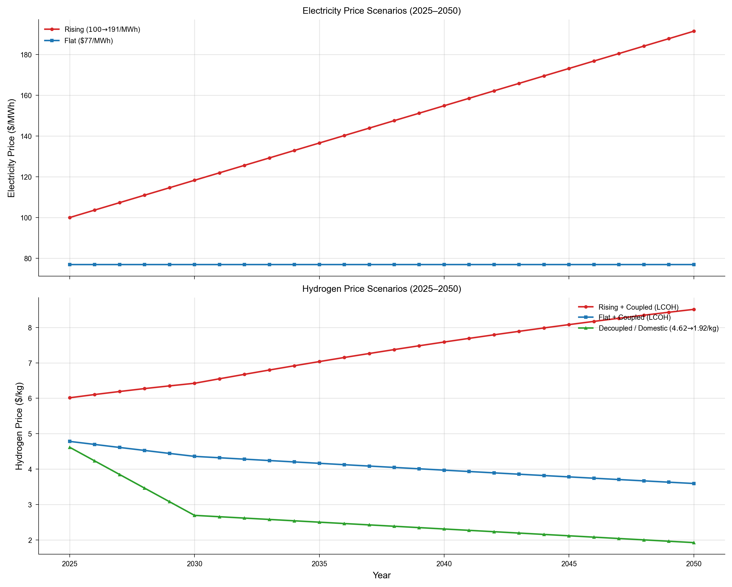
그림 1. 전력 및 수소 가격 시나리오 전망 (2025-2050)
출처: re_price_trajectory.csv, h2_price_trajectory.csv

3. 투자비용 분석 결과

3.1 좌초자산: 전환의 불가피성
1.5°C 탄소 예산을 적용할 경우, NCC 시설의 좌초자산(stranded assets)은 불가피하게 발생한다. 기술 경로에 따라 좌초 시점과 규모가 달라진다.
표 3. 기술 경로별 좌초자산 규모 (1.5°C)
기술 경로 | 좌초 시점 | 좌초자산 (십억 USD) | 좌초자산 (조원)
NCC-H2 (수소) | 2030 | 27.0 | 35.0
NCC-Elec (전기) | 2029 | 28.7 | 37.3
출처: table2_1_stranded_summary.csv
전기 크래커 경로는 2029년, 수소 크래커 경로는 2030년에 좌초자산이 발생한다. 전기 크래커의 좌초자산 규모(37.3조원)가 수소 크래커(35.0조원)보다 크지만, 기술 도입이 1년 빠르다.
표 4. 기업별 좌초자산 (상위 10개사)
순위 | 기업 | 시설 수 | 생산능력 (천톤/년) | 좌초자산 (십억 USD) | 비중
1 | S-Oil Shaheen | 2 | 2,570 | 6.9 | 25.7%
2 | LG Chem | 6 | 4,816 | 5.6 | 20.8%
3 | GS Caltex | 2 | 1,870 | 4.3 | 16.1%
4 | HD Hyundai Chemical | 3 | 1,464 | 3.4 | 12.6%
5 | S-Oil | 2 | 1,022 | 2.1 | 8.0%
6 | SK Advanced | 1 | 600 | 1.2 | 4.3%
7 | Lotte Chemical | 6 | 3,871 | 1.0 | 3.7%
8 | HDHyundai Oilbank | 1 | 420 | 0.7 | 2.5%
9 | Daehan Oil Chemical | 3 | 1,606 | 0.5 | 1.7%
10 | Lotte GS Chemical | 1 | 130 | 0.3 | 1.2%
출처: table2_2_company_stranded.csv
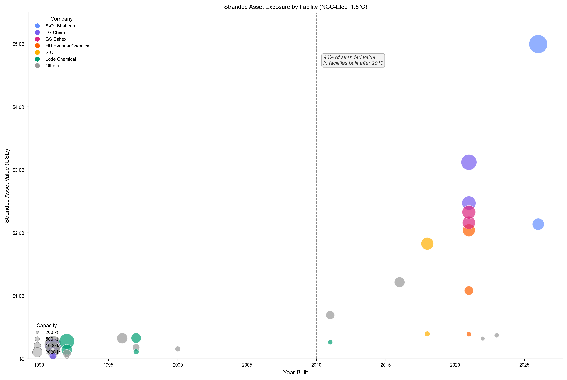
그림 2. 기업별 좌초자산 규모 (버블차트)

3.2 전환 비용의 구조: 건설이 아니라 에너지다
탈탄소 전환 비용을 CAPEX(설비투자), OPEX(운영비), 에너지 비용으로 분해하면, 에너지 비용이 압도적 비중을 차지한다.
표 5. 8개 시나리오별 비용 분해
시나리오 | CAPEX (조원) | OPEX (조원) | 에너지 (조원) | 합계 (조원) | 에너지 비중
NCC-H2 (상승+연동) | 10.5 | 5.3 | 745.0 | 760.8 | 97.9%
NCC-H2 (상승+비연동) | 10.1 | 4.6 | 222.1 | 236.9 | 93.8%
NCC-H2 (고정+연동) | 10.6 | 5.3 | 349.2 | 365.1 | 95.7%
NCC-H2 (고정+비연동) | 10.6 | 5.3 | 198.0 | 213.9 | 92.6%
NCC-Elec (상승+연동) | 9.3 | 5.5 | 498.9 | 513.7 | 97.1%
NCC-Elec (고정+연동) | 9.3 | 5.5 | 202.6 | 217.4 | 93.2%
출처: scenario_total_cost.csv
전체 8개 시나리오에서 에너지 비용이 총 비용의 93~98%를 차지한다. CAPEX는 9.3~10.6조원으로 시나리오 간 차이가 미미한 반면, 에너지 비용은 198~745조원으로 최대 3.8배 차이가 난다. 이는 전환 비용의 핵심 변수가 설비 투자가 아니라 에너지 가격임을 의미한다.
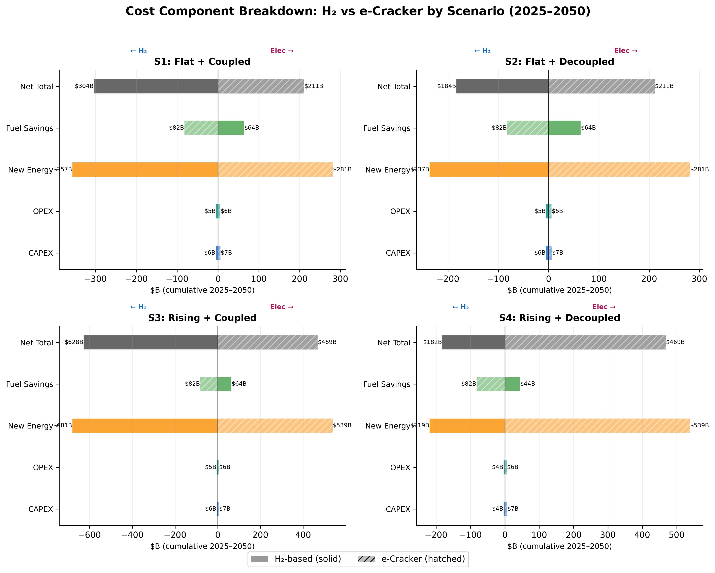
그림 3. 시나리오별 비용 구조 (Waterfall Chart)

3.3 에너지 정책이 만드는 500조원의 차이
동일한 기술 경로와 탄소 예산에서도 에너지 가격 시나리오에 따라 막대한 비용 차이가 발생한다.
표 6. 에너지 정책 변수별 비용 영향
변수 | 조건 | NCC-H2 (조원) | NCC-Elec (조원) | 설명
가격 추세 | 상승(Rising) | 761 | 514 | 에너지 가격 상승 시나리오
가격 추세 | 고정(Flat) | 290 | 217 | 에너지 가격 고정 시나리오
탄소-에너지 연동 | 연동(Coupled) | 563 | 514 | 탄소 감축 = RE 수요 증가 = 가격 상승
탄소-에너지 연동 | 비연동(Decoupled) | 225 | 217 | 정부가 RE 공급을 충분히 확보
출처: scenario_total_cost.csv
NCC-H2 경로에서는 에너지 가격 시나리오에 따라 최대 547조원의 차이가 발생한다. 이는 수소 가격의 불확실성이 매우 크기 때문이다. NCC-Elec 경로에서는 상승+연동 시나리오에서 514조원, 고정 시나리오에서 217조원으로 296조원의 차이가 발생한다.
이 분석이 시사하는 핵심은, 에너지 정책(재생에너지 공급 확대, 수소 인프라 구축)이 산업의 전환 비용을 직접 결정한다는 점이다. 정부의 재생에너지 보급 정책과 수소 생산 인프라 투자가 석유화학산업의 전환 비용을 수백조원 규모로 좌우한다.

3.4 기술 도입 로드맵 비교
NCC-Elec과 NCC-H2 경로의 기술 도입 속도는 크게 다르다. 전기 크래커는 비용 효율성이 빨리 확보되어 조기 도입이 가능하지만, 수소 크래커는 수소 인프라 구축 시간이 필요하여 도입이 느리다.
표 7. NCC 기술 도입 타임라인
연도 | NCC-Elec 누적 (기) | NCC-Elec (%) | NCC-H2 누적 (기) | NCC-H2 (%)
2025 | 0 | 0.0% | 0 | 0.0%
2030 | 24 | 55.8% | 9 | 20.9%
2035 | 41 | 95.3% | 25 | 58.1%
2040 | 43 | 100.0% | 28 | 65.1%
2045 | 43 | 100.0% | 35 | 81.4%
2050 | 43 | 100.0% | 43 | 100.0%
출처: table3_1_annual_roadmap.csv (상승+연동 시나리오)
전기 크래커 경로에서는 2030년까지 24기(56%), 2040년까지 43기(100%) 전환이 완료된다. 반면 수소 크래커 경로에서는 2030년까지 9기(21%)에 불과하며, 2050년에야 전체 43기의 전환이 완료된다. 이는 전기 크래커가 약 10년 먼저 완전 전환을 달성함을 의미한다.
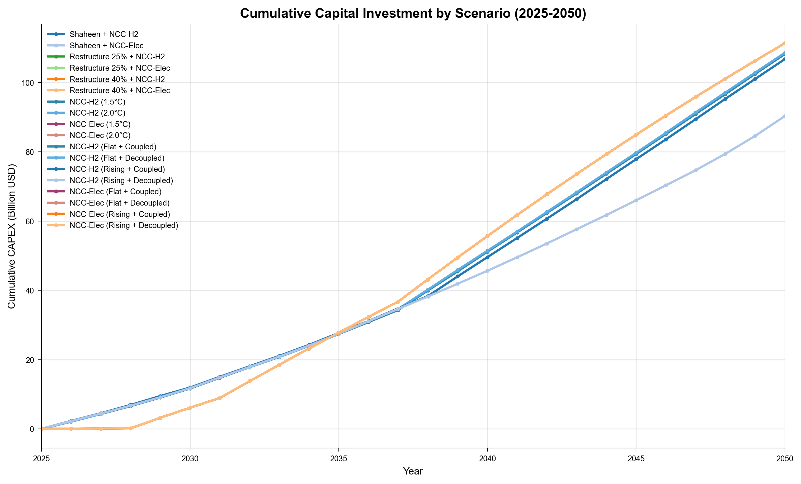
그림 4. 누적 CAPEX 투자 경로 비교

3.5 지역별 전환 비용
좌초자산은 주요 석유화학 단지에 집중되어 있으며, 여수, 울산/온산, 대산 순으로 규모가 크다.
표 8. 지역별 좌초자산 분포
지역 | 시설 수 | 좌초자산 (십억 USD) | 좌초자산 (조원) | 비중
여수 | 13 | 10.7 | 13.9 | 39.7%
울산/온산 | 6 | 9.2 | 12.0 | 34.1%
대산 | 13 | 4.9 | 6.4 | 18.2%
울산/온산 | 11 | 2.1 | 2.8 | 8.0%
합계 | 43 | 27.0 | 35.0 | 100.0%
출처: table2_3_regional_stranded.csv
여수 단지가 전체 좌초자산의 39.7%로 가장 크며, 울산/온산(34.1% + 8.0%), 대산(18.2%) 순이다. 이는 각 지역의 에너지 인프라 전략이 차별화되어야 함을 시사한다.
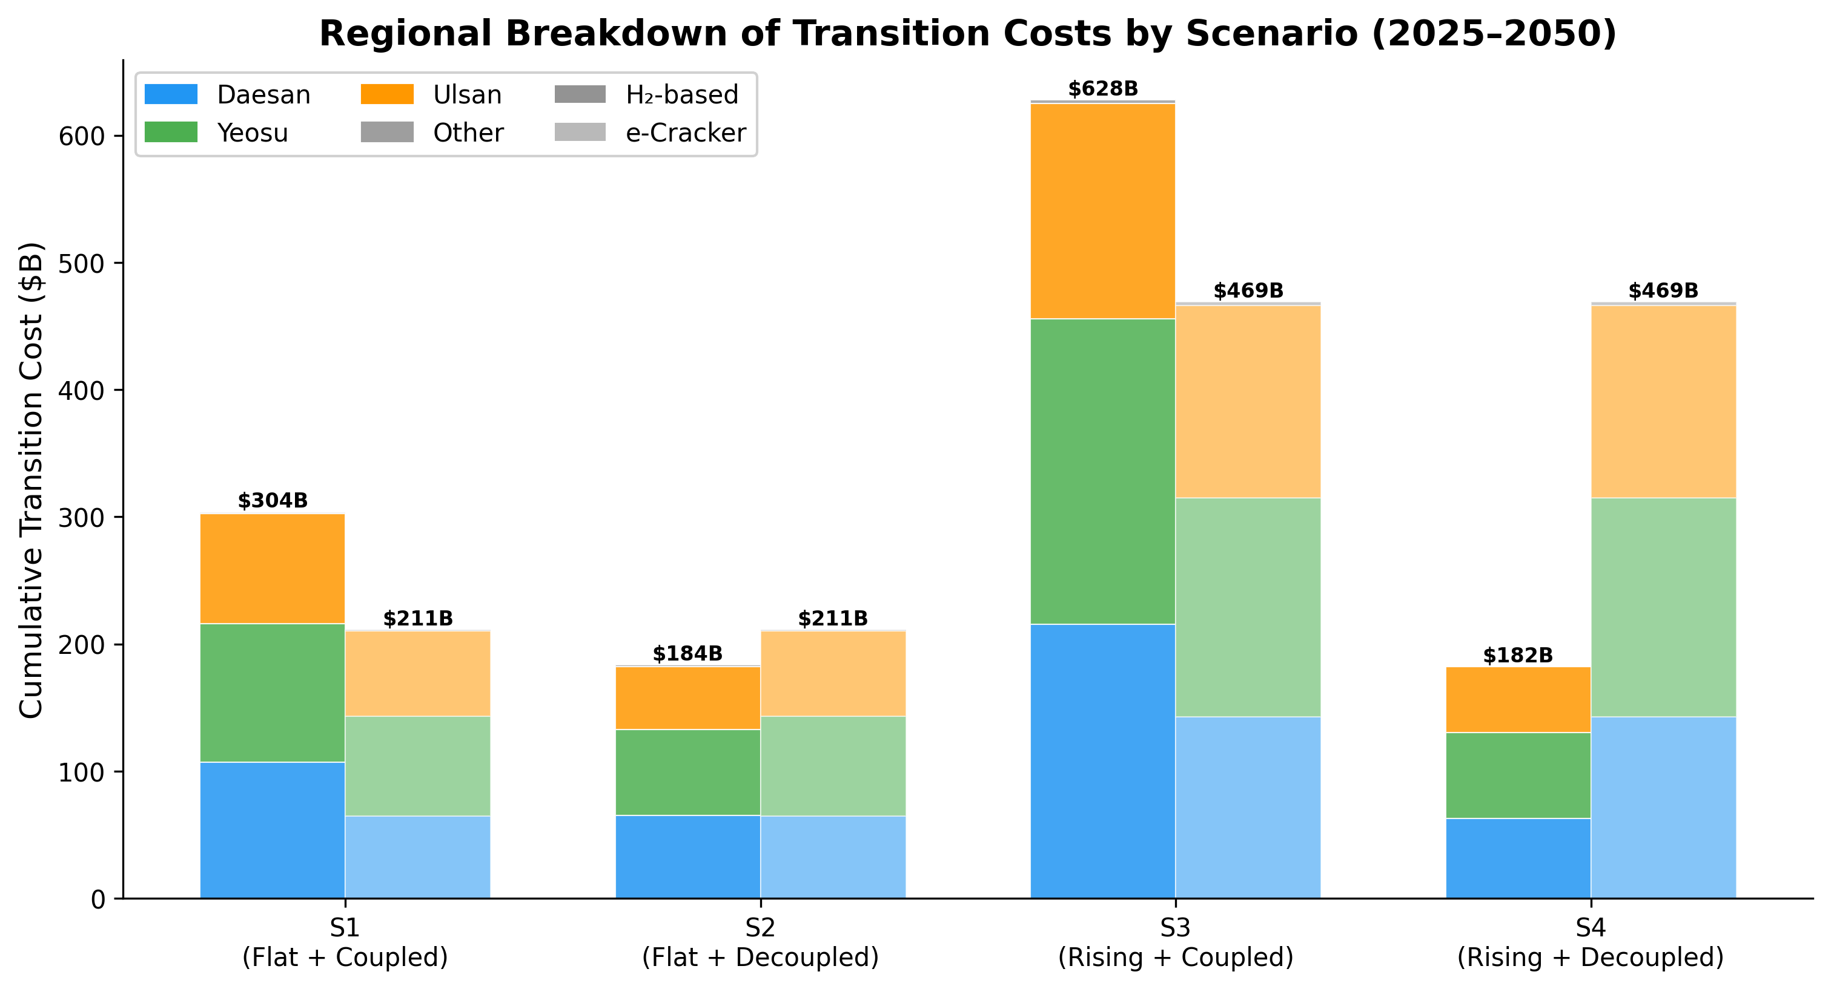
그림 5. 지역별 전환 비용 분포

4. 에너지 인프라 수요

탈탄소 전환은 대규모 청정 에너지 인프라를 필요로 한다. 기술 경로에 따라 전력 및 수소 수요가 크게 달라진다.
표 9. 2050년 에너지 인프라 수요 (기술 경로별)
항목 | NCC-H2 | NCC-Elec | 비고
전력 수요 (TWh/년) | 77.0 | 171.9 ~ 190.6 | 2050년 기준
수소 수요 (kt/년) | 4,546 | 0 | NCC-H2만 해당
전력 수요 대비 한국 발전량 | ~13% | ~32% | 2023년 총 발전량 ~600 TWh 대비
출처: table1_scenario_comparison.csv
NCC-Elec 경로는 최대 191 TWh의 전력을 필요로 하며, 이는 한국 전체 발전량의 약 32%에 해당한다. NCC-H2 경로는 전력 77 TWh와 수소 4,546 kt을 동시에 필요로 한다.

4.1 에너지 가격 전망
표 10. 에너지 가격 전망
에너지원 | 단위 | 2025 | 2030 | 2050 | 변화율
재생에너지 (RE) | USD/MWh | 65.0 | 55.7 | 30.0 | -54%
그린수소 (H2) | USD/kg | 4.78 | 4.36 | 3.59 | -25%
출처: re_price_trajectory.csv, h2_price_trajectory.csv
재생에너지 가격은 $65/MWh(2025)에서 $30/MWh(2050)로 54% 하락하고, 그린수소 가격은 $4.78/kg에서 $3.59/kg으로 25% 하락할 것으로 전망된다.

그림 6. 전력 및 수소 가격 궤적 (2025-2050)

5. 시사점

5.1 에너지 정책과 산업 정책의 통합
분석 결과는 석유화학산업의 탈탄소 전환 비용이 214~761조원 범위에서 에너지 가격 조건에 의해 결정됨을 보여준다. 이는 산업 정책과 에너지 정책이 분리될 수 없으며, 통합적 관점에서의 정책 설계가 필요함을 의미한다.
재생에너지 공급 확대와 수소 인프라 구축은 산업 전환의 전제 조건이다. 정부가 충분한 청정 에너지 공급을 보장하지 않으면, 산업계가 아무리 기술 전환에 투자하더라도 비용 부담이 과도해진다.

5.2 구조조정 기준에 탄소 예산 반영
1.5°C 목표 하에서 NCC 시설의 좌초자산은 불가피하다. 기업과 정부는 좌초자산 발생 시점(2029~2030년)을 기준으로 선제적 구조조정 계획을 수립해야 한다. 특히 상위 5개사(S-Oil Shaheen, LG Chem, GS Caltex, HD Hyundai Chemical, S-Oil)가 전체 좌초자산의 약 83%를 차지하므로, 이들 기업에 대한 집중적인 전환 지원이 필요하다.

5.3 지역별 에너지 인프라 전략
여수(40%), 울산/온산(42%), 대산(18%)의 지역별 분포를 고려할 때, 각 지역에 맞춤형 에너지 인프라 전략이 필요하다. 여수와 울산/온산 지역은 대규모 재생에너지 또는 수소 공급 거점이 되어야 하며, 이를 위한 송전망 및 수소 파이프라인 투자가 선행되어야 한다.

6. 결론

3대 발견
1. 전환 비용의 핵심은 에너지다: 총 투자비용의 93~98%가 에너지 비용이며, CAPEX는 1~5%에 불과하다. 에너지 가격 조건에 따라 동일 기술에서도 3.6배의 비용 차이가 발생한다.
2. 좌초자산은 불가피하다: 1.5°C 탄소 예산 하에서 NCC 시설의 좌초자산(35.0~37.3조원)은 2029~2030년에 불가피하게 발생한다.
3. 전기 크래커가 조기 전환에 유리하다: NCC-Elec은 2040년 완전 전환이 가능한 반면, NCC-H2는 2050년까지 필요하다.

3대 정책 제언
1. 에너지-산업 통합 정책 수립: 재생에너지 공급 확대와 수소 인프라 구축을 산업 전환 정책과 통합하여 전환 비용을 최소화하는 정책 패키지를 설계해야 한다.
2. 좌초자산 선제 대응: 2029~2030년 좌초자산 발생에 대비하여, 상위 5개 기업을 중심으로 공정 전환 로드맵과 재무적 지원 체계를 마련해야 한다.
3. 지역별 맞춤 인프라 투자: 여수, 울산/온산, 대산 각 지역의 산업 특성에 맞는 재생에너지 공급 또는 수소 인프라 투자 계획을 수립해야 한다.

부록

A.1 모델 주요 파라미터
표 A-1. 모델 설정 파라미터
파라미터 | 값 | 단위 | 설명
할인율 | 0.08 | decimal | NPV discount rate for LCOA calculation
분석 시작 연도 | 2025.0 | year | Model start year
분석 종료 연도 | 2050.0 | year | Model end year
가동률 | 0.7 | decimal | Default operating rate if not specified
환율 | 1300.0 | USD/KRW | USD to KRW exchange rate
출처: model_config.csv

A.2 기술별 CAPEX 가정
표 A-2. 기술별 CAPEX 전망 (USD)
기술 | 적용 대상 | 2025 | 2030 | 2040 | 2050 | 출처
Heat_Pump | Non-NCC low-temp processes | $170 | $140 | $120 | $100 | IEA 2022 (€600-800/kW thermal)
NCC-H2 | Naphtha Cracker | $350 | $280 | $230 | $180 | MIT Energy Initiative / Green ...
NCC-Electricity | Naphtha Cracker | $280 | $220 | $185 | $150 | MIT Energy Initiative / Green ...
RDH | BTX Plant | $250 | $200 | $170 | $140 | Coolbrook 2024 (estimated)
RE_PPA | All electricity | - | - | - | - | nan
출처: technology_capex.csv

A.3 기술 파라미터
표 A-3. 기술별 핵심 파라미터
기술 | 적용 대상 | TRL | 상용화 연도 | 에너지 효율 | 출처
Heat_Pump | Non-NCC low-temp processe | 9 | 2025 | 95% | Kosmadakis 2020
NCC-H2 | Naphtha Cracker furnaces | 7 | 2030 | 85% | Power Engineering 2022
NCC-Electricity | Naphtha Cracker furnaces | 8 | 2030 | 95% | BASF/SABIC/Linde
RDH | BTX Plant high-temp | 8 | 2026 | 93% | Coolbrook 2024
RE_PPA | All grid electricity | - | 2025 | 100% | nan
출처: technology_parameters.csv

